Zsánerképek, Parádé trombitaszóra – a Boban Markovic Orkestar és a Székesfehérvári Balett Színház idén nyáron a Margitszigeten
Ízig-vérig balkáni életérzés költözik június 11-én a Margitsziget szívébe. A színpad sokat látott deszkáin a balkáni rézfúvósok koronázatlan királya és zenekara, a Boban Markovic Orkestar várja majd a trombita szólamokra kiéhezett közönséget kétfelvonásos produkcióval. Az este első részében a Székesfehérvári Balett Színház táncosai parádéznak a fülbemászó muzsikára, míg a második felvonásban teljes egészében a bandáé és az önfeledt örömzenélésé lesz a főszerep.
A híres brit SongLines magazin a világ 50 legjobb hangszeresének listáján egyedüli trombitásként Boban Markovicot tüntette fel, és az ikonikus Emir Kusturica filmek zenéjében is az ő fantasztikus játékát hallhatjuk.
A Boban Markovic Orkestart alighanem senkinek sem kell bemutatni, elvégre a balkáni zene és a cigány rézfúvósok első számú, megkerülhetetlen együttese. Az apa, 2006 óta pedig fia, Marko Markovic vezette zenekar gyakorlatilag mindent elért, amit csak lehetett a világ ezen szegletében: több százezer eladott lemezzel, több száz átzenélt, zsúfolt klub- és fülledt nyáresti fesztivál koncerttel a hátuk mögött érkeznek most nem túl hosszú idő elteltével újra a magyar fővárosba.
Boban Marković 1964. május 6-án, Szent György napján – az év legfontosabb cigány ünnepnapján – született a dél-szerbiai Vladičin Hanban. 5 éves korában kapta első trombitáját, ám csak később, 10 éves kora körül, egy édesapjával folytatott komoly beszélgetést követően fordult a zene irányába. 16 évesen kezdett el hivatásszerűen játszani, majd 20 évesen alapította meg saját zenekarát. 1984-ben vett részt először Jugoszlávia legnívósabb fúvószenekari versenyén a Guca fesztiválon, ahol 1988-ban sikerült megnyernie az “első trombitás” címet, és még 5 alkalommal győzött, egészen az utolsó, 2001-es részvételéig. 2006-ban a verseny “nagykövetének” nevezték ki, és ezzel a balkáni fúvószene egyik legfontosabb személyiségévé vált, nemcsak Szerbiában, hanem világszerte nagy hírnevet szerzett magának. Mi sem bizonyítja ezt jobban, minthogy a többszörösen díjazott filmrendező Emir Kusturica és a leghíresebb balkáni zeneszerző, Goran Bregovic meghívta őt, az “Underground” és az “Arizonai álmodozók” című filmek zenéjének felvételére. Az egyik legfontosabb elismerés számára, hogy a híres brit SongLines magazin a világ 50 legjobb hangszeresének listáján egyedüli trombitásként őt tüntette fel.
Parádé a Székesfehérvári Balett Színház előadásában
A Parádé egy életérzést fogalmaz meg, különböző hangulatokat, életképeket, szituációkat önt mozdulatokba. Boban Markovic sajátos és rendkívül dinamikus, életteli, egyúttal dramatikus zenei világára Egerházi Attila rendező-koreográfus olyan zsánerképeket alkotott, amelyek szarkasztikus és humorral átszőtt jelenetek füzérét alkotva jelenítenek meg egy világot és fogalmaznak meg egy életérzést. Legújabb, zeneiségében a hagyományokra építő, ugyanakkor megújult, modern lemezük hosszú kihagyás után, 2019-ben jelent meg Mrak, azaz sötétség címmel, s frissességet csempészve ebbe a szegmentált műfajba, a nemzetközi listák élére repítette a zenekart. A margitszigeti nyáreste első felében ennek számait hallhatjuk majd, amelyekre a Székesfehérvári Balett Színház táncosai álmodtak különleges, kortárs táncszínházi művet.
A második felvonás már csak a zenekaré, a balkáni ritmusok lüktetéséé lesz. A trombita szólamok sodrásában bizonyára nem sokan bírnak majd ülve maradni.
Sajtókapcsolat:
- sajto@margitszigetiszinhaz.hu
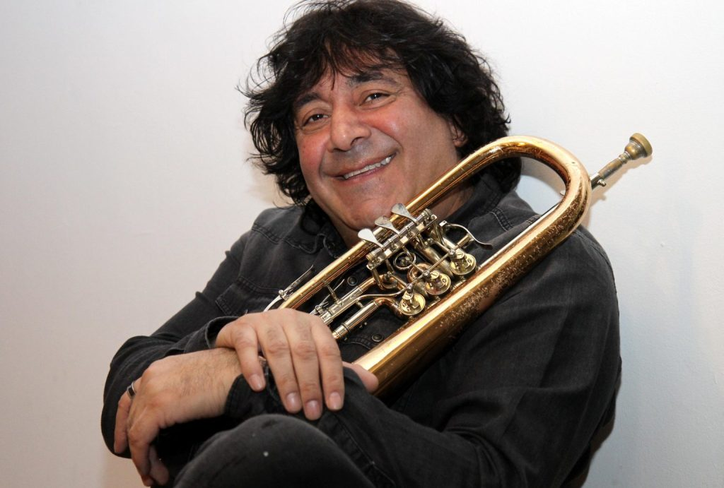 | © Margitszigeti Színház
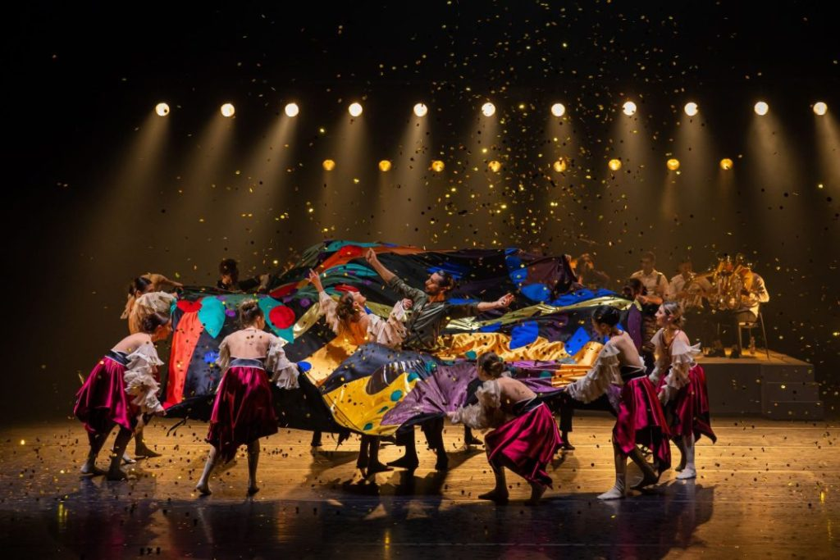 | © Margitszigeti Színház
Eredeti tartalom: Margitszigeti Színház
Továbbította: Helló Sajtó! Üzleti Sajtószolgálat
Ez a sajtóközlemény a következő linken érhető el:

